单向传输设备终端应用程序技术协议

中国电子科技集团第五十四研究所
河北汉佳电子科技有限公司
2013年7月

目 次
1 范围 1
2 引用文件 3
3 模块要求 4
3.1 模块定义 4
3.2 技术指标 4
3.3 软件开发 4
3.3.1 功能保证一般要求 4
3.3.2 一般规定 4
3.4 可靠性 4
3.5 维修性 4
3.6 可测性 5
3.7 环境适应性 5
3.8 电磁兼容性 5
3.9 互换性 5
3.10 安全性 5
3.11 成套性 5
4 质量保证规定 5
5 交付准备 5
5.1 封存和包装 5
5.2 成套性 6
5.3 运输和贮存 6
5.3.1 运输要求 6
5.3.2 贮存 6
5.4 售后技术服务 6
6 验收与交付 6
6.1 验收 6
6.2 交付产品配套 6
6.3 交付产品形式 6
6.4 交付产品时间及地点 6
7 研制节点和计划 6
7.1 研制节点 6
7.2 开发计划 7
8 其他 7

范围
委托方（甲方）：中国电科54所情报侦察与指控专业部
研制方（乙方）：河北汉佳电子科技有限公司
单向传输设备终端应用程序是负责数据终端数据传输的一对客户端软件，包括数据发送客户端和数据接收客户端。在设计实现时，将发送和接收的功能集成在一个应用程序中，形成终端数据传输软件。通过配置形成两个客户端安装包，分别安装在单向传输链路的两端，完成数据发送和接收功能。
终端数据传输软件在数据发送和接收过程中要根据自定义协议，具备控制数据的拆分和封装功能；具备对发送数据的安全性检查功能，具备对传输服务的启动和停止，在软件启动时进行用户权限控制。具备区分以下3种数据的传输功能：
a）文件传输
在发送端提供程序调用接口，将接口中指定文件向接收端发送；或指定程序监控某一路径，对该路径下的文件进行发送，发送完毕后可将该文件删除或转存至其他路径，接收端收到文件后自动将该文件存在参数指定目录。
b）数据（短报文）传输
在发送端提供程序调用接口，将接口中指定参数将数据内容向接收端发送，接收端服务将收到的数据内容提供给接收端的用户应用程序。短报文的打包和解包功能由其他程序完成。
c）流媒体传输服务
在发送端提供程序调用接口，将接口中的流媒体帧数据向接收端发送，接收端服务将收到的流媒体帧数据提供给接收端的用户应用程序。流媒体数据帧的采集和展现功能由其他程序完成。
各发送端通过网络连接到发送设备，发送设备与接收设备之间通过单向光路进行连接，接收设备再通过网络连接到各个接收端。数据发送时，发送端将打包好的数据发送给发送设备，发送设备将数据透传给接收设备，接收设备解析数据报获取目的地址和端口，将数据按照目的地址和端口发送给接收端，接收端接收到数据后对数据做相应处理。具体布放图如图 1所示。
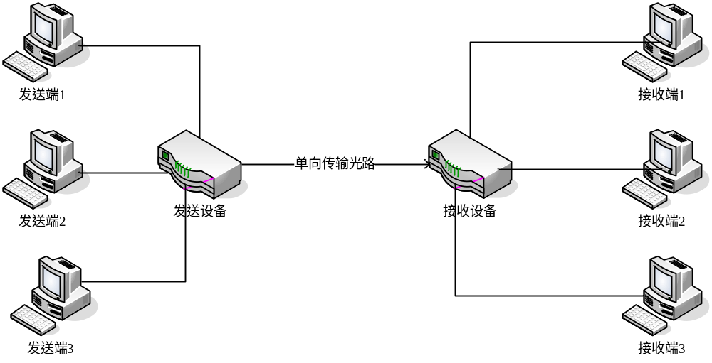
图 1单向传输设备网络布放图
本协议针对“单机身份验证模块编码任务书”、“客户端人机交互模块任务书”、“数据传输控制模块任务书”、“数据编解码任务书”、“数据发送双向校验任务书”、“日志文件生成任务书”制定，任务书的设计定义均来源于终端数据传输软件的功能要求，软件框架层次结构（任务书分配）参见图 2。在本文中规定了任务书的功能、性能、接口、环境、设计与制造、质量保证规定等要求，是模块代码实现的基础性文件。适用于各模块实现、交付和后期维护的全过程。

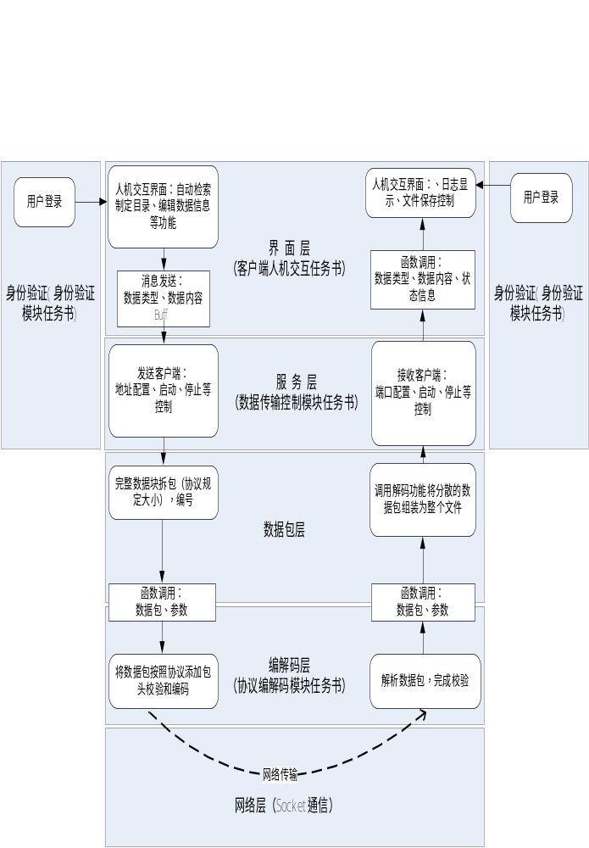
图 2 数据处理层次图

引用文件
下列文件中的有关条款通过引用而成为本协议的条款。凡注日期或版次的引用文件，其后的任何修改单（不包括勘误的内容）或修订版本都不适用于本协议，但提倡使用本协议的各方探讨使用其最新版本的可能性。凡不注日期或版次的引用文件，其最新版本适用于本协议。
- 单机身份验证模块编码任务书
- 客户端人机交互任务书
- 数据编解码任务书
- 数据传输控制模块任务书
- 数据发送双向校验任务书
- 日志文件生成任务书
- 软件界面设计规范
- BMGF 2010 指控专业部基于VC软件编码规范

模块要求

模块定义
各模块的定义参加各模块相应编码任务书。

技术指标
各模块的技术指标参见各模块任务书中的章节5。

软件开发

功能保证一般要求
按编码任务书要求执行。

一般规定
软件开发的标准化方案：
- 编程语言：Microsoft Visual C++ 6.0；
- 数据库平台: Access2003数据库；
- 操作系统: Windows xp。
在模块编码规范应符合《BMGF 2010 指控专业部基于VC软件编码规范》中的规定。
软件测试分单元测试、集成测试两个阶段进行。在模块开发阶段进行单元测试。在模块集成阶段进行集成测试。并将传输控制类（CTransCtrl）作为关键单元进行测试。按规定的需求，逐项进行有效性测试。
模块提交时应提交以下文档：
- 模块的类设计、接口说明及调用关系；
- 模块测试计划、模块测试说明、模块测试报告；
- 用户手册。

可靠性
无特殊要求。

维修性
无特殊要求。

可测性
模块应支持单元白盒测试。

环境适应性
无特殊要求。

电磁兼容性
无特殊要求。

互换性
各软件模块应可以被软件框架通过外部接口调用。

安全性
无特殊要求。

成套性
模块提交时应配套提交开发环境见表 1。
表 1 配套文件
序号 | 名称 | 备注
1 | 第三方界面包 | 说明版本
2 | 模块源代码
3 | 版本说明文档
4 | 数据库最终创建文件
5 | 测试程序源代码（发送程序和接收程序）

模块提交的配套文档参见本文3.3.2 一般规定。

质量保证规定
各阶段质量控制要求：
- 设计阶段：由乙方组织进行类设计评审，评审完成后项目负责人将评审结果报甲方审查备案。
- 测试阶段：由乙方组织进行测试用例评审，甲方参加并确认。
- 验收阶段：由甲方对乙方研制模块进行集成，集成后进行软件合格性测试。

交付准备

封存和包装
模块及配套文档使用光盘介质存储提交。

成套性
产品成套性按章节3.11 内容提供。

运输和贮存

运输要求
无特殊要求。

贮存
无特殊要求。

售后技术服务
因项目的特殊性，通过验收后，乙方无偿提供地面系统信息化管理平台分系统的改进完善、适应性改造、培训等技术支持和服务。

研制经费
甲方提供研制经费：人民币XX万元整。

验收与交付

验收
依据合同及附件进行验收。

交付产品配套
按合同、任务书本协议指定内容交付产品。产品交付时，软件产品、文件等配套齐全。

交付产品形式
模块交付产品的形式包括：软件部分按任务书规定以光盘形式提交；配套文档部分以光盘形式提交。

交付产品时间及地点
交付时间：2013年8月29日；
交付地点：五十四所指控部。

研制节点和计划

研制节点
模块的测试用例评审：2013年8月13日～8月14日；
软件编码中期检查：2013年8月19日～8月20日；
产品验收：2013年8月28日。

开发计划
软件功能交互：2013年5月7日～5月14日；
软件用例设计、评审：2013年5月13日～5月14日；
软件编码、单元测试：2013年5月13日～5月16日；
软件合格性测试：2013年5月13日～5月17日；
配套文档编写：2013年5月17日～5月21日；
提交验收：2013年5月23日。

其他
配合大系统相关工作安排，并按设计定型要求准备、提交有关文档。如遇其他未知的情况，与甲方协商解决。

